https://pedsovet.org/article/ot-pervogo-lica-o-nastavnicestve-i-programme-mentori

От первого лица. О наставничестве и программе МЕНТОРИ
Перед нами необычный школьник. Почему необычный? Дело в том, что каждый ребенок, подросток и студент – другие, не вписывающиеся на все 100% в стандартную систему, люди. Человеки. А человеку, как известно, нужен человек.
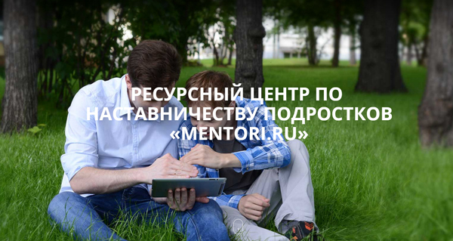
У этого необычного школьника, тем не менее, есть обычные проблемы.
• Кем быть?
• Почему меня не понимают?
• Как справиться с трудностями в семье?
• Почему у меня нет друзей?
• Куда поступать, куда потом идти работать?
• На каком языке вообще разговаривают люди вокруг меня?
Вопросы до ужаса банальные, даже перечислять странно. Кому на них отвечать? На этапе взросления подростку нужны позитивный пример и ответственное влияние. У каждого подростка есть учителя, воспитатели, друзья – постарше и помладше, родственники – подальше и поближе, но вопросы все как-то не решаются. И тут появляется он – наставник. Не тренер, не волшебник, не учитель. Человек, который не обязан решить за ребенка все его проблемы, даже если этот ребенок «трудный», зато решит их ВМЕСТЕ с ним.
Национальный ресурсный центр наставничества МЕНТОРИ «Рыбаков Фонда» – это библиотека разных форм и проявлений наставничества от методик работы с подростками до профессиональной поддержки и бизнес-наставничества. Мы помогаем запускать программы наставничества и поддерживать их работу на долгосрочной основе.
Миссия центра – способствовать становлению наставничества как широко используемой практики. А практика показывает себя как нельзя с лучшей стороны – действует эффективно. У нас есть пилотный проект в Центре развития ребенка «Шанс» города Ивантеевки. С февраля там работают несколько наставников, из последних новостей: один подопечный бросил курить, а еще два – перестали пропускать занятия и успешно сдали экзамены.
Ресурсный центр МЕНТОРИ поддерживает организации, которые реализуют свои практики наставничества. В Нижнем Новгороде есть программа, ориентированная на поддержку молодых педагогов, в Тюмени и Кирове – на выпускников детских домов, нуждающихся в социальной и профессиональной адаптации, в МГУ и других московских вузах формируют свои системы: выпускник – студенту, профессионал – выпускнику, студент старших курсов - абитуриенту. И всем нашим коллегам мы рады предоставить доступ к методическим материалам, систематическое обучение и консультирование, помощь в оценке достигнутых результатов.
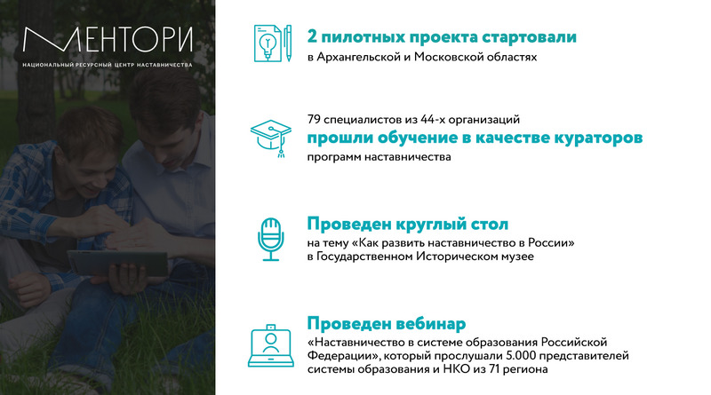

В 2016 году нашими экспертами было разработано методическое пособие по реализации программ наставничества в образовательных учреждениях, которое полностью соответствует действующему законодательству в сфере образования. Рецензенты – ведущие специалисты РФ в сфере психологии и образования. Вместе с экспертами разработана система обучающих тренингов для кураторов и наставников, методический пакет для запуска программы и практические пособия для всех участников наставнического диалога.
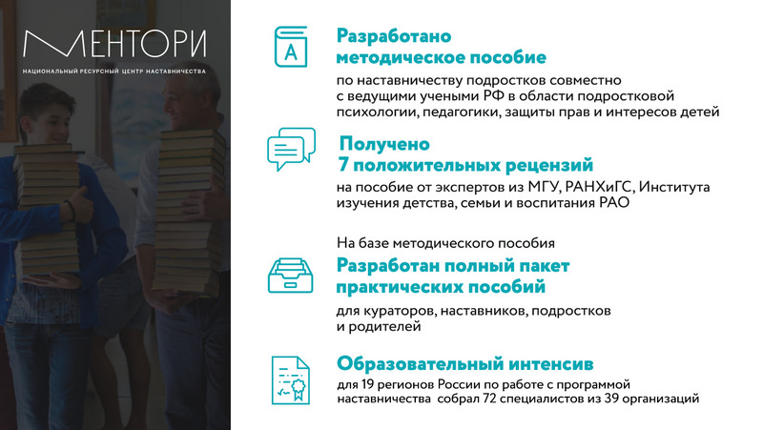
Мы изучили лучший зарубежный опыт, собрали собственную библиотеку, постоянно ее пополняем, запустили программу наставничества «Плюс один» - это программа поддержки подростков, в которой у них есть человек, помогающий подростку сформулировать мечту и цель, и бескорыстно поддерживающий его в достижении этой цели. Мы формируем партнерское сообщество, налаживаем связи в третьем секторе и в образовательной сфере, запускаем IT-платформу. Не Ctrl-C + Ctrl-V, но и не изобретение велосипеда – собрали, проверили, внедрили, проанализировали.
Приглашаем вас присоединиться к программе в качестве наставника или куратора, образовательного эксперта или, наоборот, указать нам на те проблемы, которые в срочном порядке необходимо решить. Человеку же нужен человек.
